Indbydelse til reception i anledning af 75 års jubilæum
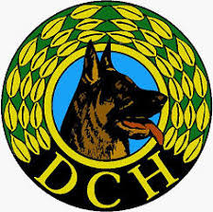
i DcH Helsingør

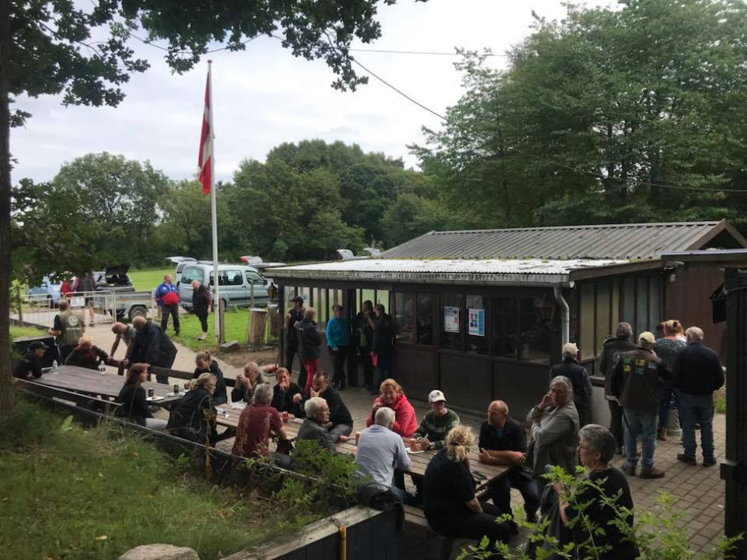

Danmarks civile Hundeførerforening Helsingør blev Stiftet d. 15. oktober 1944.
Vi glæder os til at fejre jubilæet, og vi håber, at mange vil kigge forbi vores klubhus til
reception lørdag d. 19. oktober 2019 11:00 – 14:00 på Gørlundevej 6A, 3140 Ålsgårde.
Vi vil byde på lidt mad og et glas vin, øl eller sodavand.

Med venlig hilsen
Henrik Kreipke
Formand DcH Helsingør
